1. Estrutura condicional e datas (2 puntos)
Crear una páxina que amose unha mensaxe de benvida que dependa da hora actual, do seguinte xeito:
• Se a hora é entre as 8 e as 13, amosará ‘Bos días’
• Se a hora é entre as 14 e as 21, amosará ‘Boas tardes’
• Se a hora é entre as 22 e as 7, amosará ‘Boas noites’
Resultado agardado:
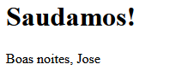

2. Bucles (2 puntos)
Crea un código en PHP, que amose unha táboa HTML, a táboa de multiplicar do 9, en sentido decrecente.

Como ben sabes, hai varias estruturas de control (while, do-while, for, for-each)

Faino de dous xeitos distintos, usando dúas estruturas de control diferentes.

Resultado agardado:

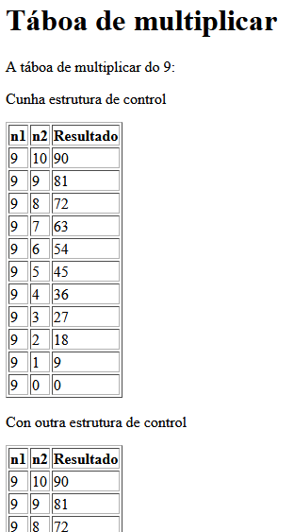

3. Arrays (2 puntos)
Tes o seguinte array:
$o_meu_array = array(3,8,3,8,3);

1. Amosa todos os valores do array e o seu triple

2. Amosa o total de valores, a súa suma e a media (podes implementalo como función porque usarás isto no punto 3)

3. Elimina o último valor, e repite a operación

4. Amosa todos os valores do array sen amosar valores repetidos.

Resultado agardado:

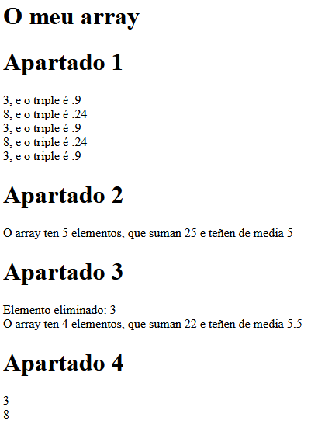

4. Formulario (2 puntos)
Que converta unha cantidade de cartas expresada en euros o seu correspondente valor en pesetas.
Deberá comprobarse que se introduciu un valor, amosando unha mensaxe de aviso en caso contrario.

Resultado agardado
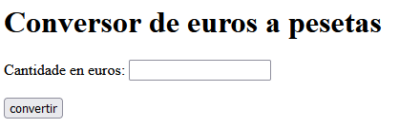

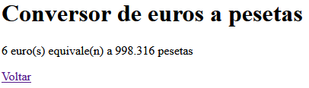

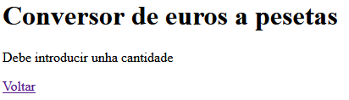

5. Formulario: subida dun ficheiro (2 puntos)
A) Crea un formulario que permita subir unha imaxe

B) Poderías implementar este formulario con GET?

C) Qué cousas poderías ter en conta desde o punto de vista da seguridade nesta tarefa?

